## 2.2.3 基于NDVI指数解译影像与建立采样工具

如果只是分析城市的绿地、裸地和水体，不涉及到更精细的土地覆盖分类，例如灌丛、草地、裸地、居民地、园地、耕地、河流，湖泊等，可以利用Landsat系列遥感影像通过NDVI（归一化植被指数）、NDWI（归一化水体指数）和NDBI（归一化建筑指数）等手段提取绿地（可进一步细分耕地和林地）、裸地和水体等。基于NDVI的遥感影像解译过程如下：

1. 首先读取能够反映不同季节绿地情况的Landsat不同季节影像，根据研究的目的范围裁切，裁切的边界可以在QGIS中完成；
2. 然后计算不同季节的NDVI；
3. 再通过使用交互的Plotly图表，分析NDVI取值范围，判断不同土地覆盖阈值范围，解译影像；
4. 如果要判断解译的精度，需要给出采样，随机提取点的真实土地覆盖类型，这个过程是一个需要手工操作的过程。
5. Python内嵌库[tkinter](https://docs.python.org/3/library/tkinter.html)①的图形用户界面（Graphical User Interface，GUI）能够方便帮助快速的建立交互操作平台，完成采样工作；
6. 最后计算混淆矩阵和百分比精度，判断解译的精度。

### 2.2.3.1 影像数据处理

为了方便影像的处理，通常将一些常用的工具构建为函数，例如下述的影像裁切函数raster_clip()。影像处理最需要关心的是坐标投影系统，通常Landsat影像都包含对应的投影系统，例如“UTM,DATUM:WGS84,UTM_ZONE16”，因此最好直接统一为该坐标投影系统，不建议转换为其它投影。对于其它地理文件而言，如果是栅格数据通常需要转换投影；对于SHP的矢量地理文件，一般保持为WGS84，即“EPSG:4326”，通常不含投影，方便用于不同坐标投影系统平台，及作为中转的数据格式类型。因此，在QGIS等平台下建立裁切边界时，仅保持坐标系为WGS84，不配置投影。在定义的裁切函数中，根据读取的Landsat影像投影系统，再进行定义，方便数据的处理。

影像数据一般都很大，因此影像数据的处理，尤其高分辨率的影像会花费更长时间，有必要将处理后的数据即刻保存到硬盘空间下。当需要时可以直接从硬盘中读取，避免再次花费时间计算。

import os  
import util_A  
  
workspace=r"F:\data\Landsat\data_processed"  
Landsat_fp={  
 "w_180310":r"F:\data\Landsat\LC08_L1TP_023031_20180310_20180320_01_T1", # 冬季  
 "s_190820":r"F:\data\Landsat\LC08_L1TP_023031_20190804_20190820_01_T1", # 夏季  
 "a_191018":r"F:\data\Landsat\LC08_L1TP_023031_20191007_20191018_01_T1" # 秋季   
 }  
  
w_180310_band_fp_dic,w_180310_Landsat_para=util_A.LandsatMTL_info(Landsat_fp["w_180310"]) # LandsatMTL_info(fp)函数，在Landsat遥感影像处理部分阐述，将其放置于util_A.py文件中后调用  
s_190820_band_fp_dic,s_190820_Landsat_para=util_A.LandsatMTL_info(Landsat_fp["s_190820"])  
a_191018_band_fp_dic,a_191018_Landsat_para=util_A.LandsatMTL_info(Landsat_fp["a_191018"])  
  
print("w_180310-MAP_PROJECTION:%s,DATUM:%s,UTM_ZONE%s"%(w_180310_Landsat_para['MAP_PROJECTION'],w_180310_Landsat_para['DATUM'],w_180310_Landsat_para['UTM_ZONE']))  
print("s_190820-MAP_PROJECTION:%s,DATUM:%s,UTM_ZONE%s"%(s_190820_Landsat_para['MAP_PROJECTION'],s_190820_Landsat_para['DATUM'],s_190820_Landsat_para['UTM_ZONE']))  
print("a_191018-MAP_PROJECTION:%s,DATUM:%s,UTM_ZONE%s"%(a_191018_Landsat_para['MAP_PROJECTION'],a_191018_Landsat_para['DATUM'],a_191018_Landsat_para['UTM_ZONE']))  
  
def raster_clip(raster_fp,clip_boundary_fp,save_path):   
 '''  
 function - 给定裁切边界，批量裁切栅格数据  
   
 Params:  
 raster_fp - 待裁切的栅格数据文件路径（.tif）；string  
 clip_boundary - 用于裁切的边界（.shp，WGS84，无投影），与栅格具有相同的坐标投影系统；string  
   
 Returns:  
 rasterClipped_pathList - 裁切后的文件路径列表；list(string)  
 '''  
 import earthpy.spatial as es  
 import geopandas as gpd  
 from pyproj import CRS  
 import rasterio as rio  
   
 clip_bound=gpd.read_file(clip_boundary_fp)  
 with rio.open(raster_fp[0]) as raster_crs:  
 raster_profile=raster_crs.profile  
 clip_bound_proj=clip_bound.to_crs(raster_profile["crs"])  
   
 rasterClipped_pathList=es.crop_all(raster_fp, save_path, clip_bound_proj, overwrite=True) # 对所有波段band执行裁切  
 print("clipping finished.")  
 return rasterClipped_pathList  
   
clip_boundary_fp='./data/LandsatChicago_boundary/LandsatChicago_boundary.shp'  
save_path=os.path.join(workspace,"s_190820")   
s_190820_clipped_fp=raster_clip(list(s_190820_band_fp_dic.values()),clip_boundary_fp,save_path)

w_180310-MAP_PROJECTION:UTM,DATUM:WGS84,UTM_ZONE16  
s_190820-MAP_PROJECTION:UTM,DATUM:WGS84,UTM_ZONE16  
a_191018-MAP_PROJECTION:UTM,DATUM:WGS84,UTM_ZONE16  
clipping finished.

通过定义的裁切函数，直接计算冬季和秋季影像。

save_path=os.path.join(workspace,"w_180310")   
w_180310_clipped_fp=raster_clip(list(w_180310_band_fp_dic.values()),clip_boundary_fp,save_path)   
  
save_path=os.path.join(workspace,"a_191018")   
a_191018_clipped_fp=raster_clip(list(a_191018_band_fp_dic.values()),clip_boundary_fp,save_path)

clipping finished.  
clipping finished.

从美国地质调查局下载的Landsat影像，各个波段是单独的文件。为了避免每次读取单个文件，使用EarthPy库的.stack方法将所有波段放置于一个文件下（数组形式），方便数据处理。

import earthpy.spatial as es  
w_180310_array, w_180310_raster_prof=es.stack(w_180310_clipped_fp[:7], out_path=os.path.join(workspace,r"w_180310_stack.tif"))  
print("stacking_1 finished...")  
  
s_190820_array, s_190820_raster_prof=es.stack(s_190820_clipped_fp[:7], out_path=os.path.join(workspace,r"s_190820_stack.tif"))  
print("stacking_2 finished...")  
  
a_191018_array, a_191018_raster_prof=es.stack(a_191018_clipped_fp[:7], out_path=os.path.join(workspace,r"a_191018_stack.tif"))  
print("stacking_3 finished...")

stacking_1 finished...  
stacking_2 finished...  
stacking_3 finished...

只有将数据显示出来，才能更好的判断地理空间数据处理的结果是否正确。建立w_180310_array影像波段显示函数，查看影像。可以通过band_num输入参数，确定合成显示的波段。

def bands_show(img_stack_list,band_num):  
 '''  
 function - 指定波段，同时显示多个遥感影像  
   
 Params:  
 img_stack_list - 影像列表；list(array)  
 band_num - 显示的层列表；list(int)  
 '''  
 import matplotlib.pyplot as plt  
 from rasterio.plot import plotting_extent  
 import earthpy.plot as ep   
   
 def variable_name(var):  
 '''  
 function - 将变量名转换为字符串  
   
 Params:  
 var - 变量名  
 '''  
 return [tpl[0] for tpl in filter(lambda x: var is x[1], globals().items())][0]  
  
 plt.rcParams.update({'font.size': 12})  
 img_num=len(img_stack_list)  
 fig, axs = plt.subplots(1,img_num,figsize=(12*img_num, 12))  
 i=0  
 for img in img_stack_list:  
 ep.plot_rgb(  
 img,  
 rgb=band_num,  
 stretch=True,  
 str_clip=0.5,  
 title="%s"%variable_name(img),  
 ax=axs[i]  
 )  
 i+=1  
 plt.show()  
   
img_stack_list=[w_180310_array,s_190820_array,a_191018_array]  
band_num=[3,2,1]  
bands_show(img_stack_list,band_num)

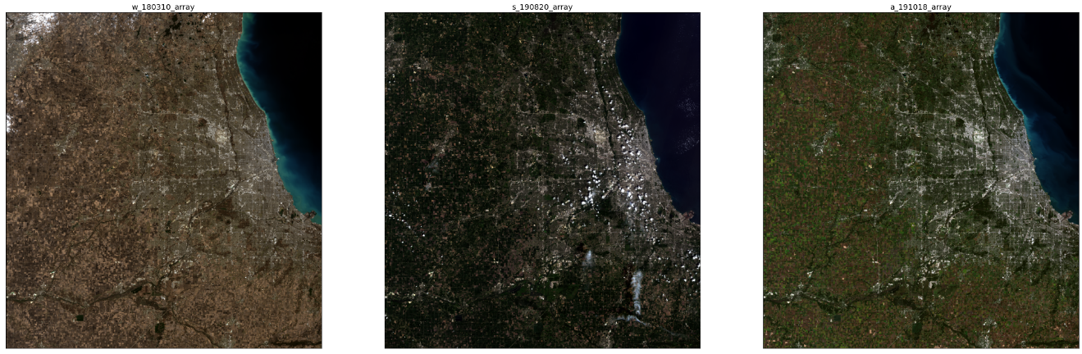

从上述直接显示的合成波段影像来看，显示效果偏暗，不利于细节的观察。借助[scikit-image](https://scikit-image.org/)②图像处理库中的exposure方法，可以拉伸图像，调亮与增强对比度。处理时需要注意要逐波段的处理，然后再合并。

def image_exposure(img_bands,percentile=(2,98)):  
 '''  
 function - 拉伸图像 contract stretching  
   
 Params:  
 img_bands - landsat stack后的波段；array  
 percentile - 百分位数，The default is (2,98)；tuple  
   
 Returns:  
 img_bands_exposure - 返回拉伸后的影像；array  
 '''  
 from skimage import exposure  
 import numpy as np   
   
 bands_temp=[]  
 for band in img_bands:  
 p2, p98=np.percentile(band, (2, 98))  
 bands_temp.append(exposure.rescale_intensity(band, in_range=(p2,p98)))  
 img_bands_exposure=np.concatenate([np.expand_dims(b,axis=0) for b in bands_temp],axis=0)  
 print("exposure finished.")  
 return img_bands_exposure  
  
w_180310_exposure=image_exposure(w_180310_array)  
s_190820_exposure=image_exposure(s_190820_array)  
a_191018_exposure=image_exposure(a_191018_array)

exposure finished.  
exposure finished.  
exposure finished.

显示处理后的遥感影像，对比原显示效果，可见有明显的提升。

img_stack_list=[w_180310_exposure,s_190820_exposure,a_191018_exposure]  
band_num=[3,2,1]  
bands_show(img_stack_list,band_num)

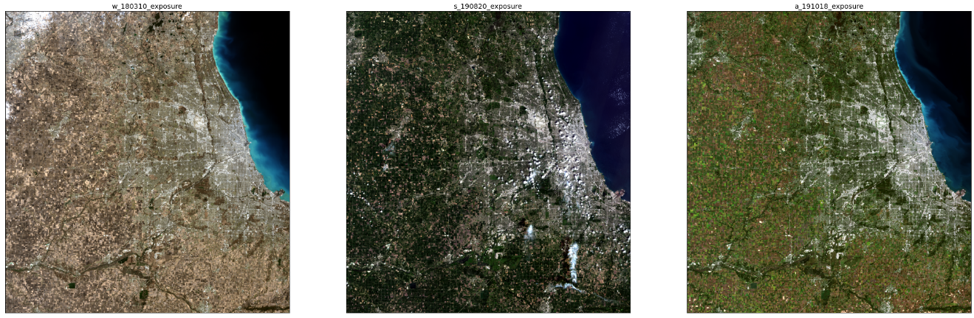

### 2.2.3.2 计算NDVI，交互图像与解译

调用阐述影像波段计算指数时，定义的NDVI计算函数NDVI(RED_band,NIR_band)，计算NDVI归一化植被指数。同时查看计算结果的最大和最小值，即值的区间，可以看到s_190820_NDVI数据（夏季），明显有错误，通过查看上述图像，也能够发现下载的夏季Landsat影像在城区中有很多云，初步判断可能是造成数据异常的原因。

import util_A  
import rasterio as rio  
import os  
workspace=r"F:\data\Landsat\data_processed"  
w_180310=rio.open(os.path.join(workspace,r"w_180310_stack.tif"))  
s_190820=rio.open(os.path.join(workspace,r"s_190820_stack.tif"))  
a_191018=rio.open(os.path.join(workspace,r"a_191018_stack.tif"))  
  
w_180310_NDVI=util_A.NDVI(w_180310.read(4),w_180310.read(5))  
s_190820_NDVI=util_A.NDVI(s_190820.read(4),s_190820.read(5))  
a_191018_NDVI=util_A.NDVI(a_191018.read(4),a_191018.read(5))

NDVI_min:0.000000,max:15.654902  
NDVI_min:-9999.000000,max:8483.000000  
NDVI_min:0.000000,max:15.768559

因为NDVI的数据为一个维度数组，可以直接使用异常值处理部分定义的is_outlier(data,threshold=3.5)函数，处理异常值，并打印NDVI图像。查看处理结果，能够较为清晰的看到NDVI对绿地植被的识别，可以较好的区分水体和裸地。

import matplotlib.pyplot as plt  
import earthpy.plot as ep  
fig, axs=plt.subplots(1,3,figsize=(30, 12))  
ep.plot_bands(w_180310_NDVI, cbar=False, title="w_180310_NDVI", ax=axs[0],cmap='flag')  
  
s_190820_NDVI=util_A.NDVI(s_190820.read(4),s_190820.read(1)) # 对异常值采取了原地取代的方式，因此如果多次运行异常值检测，需要重新计算NDVI，保持原始数据不变   
is_outlier_bool,_=util_A.is_outlier(s_190820_NDVI,threshold=3)  
s_190820_NDVI[is_outlier_bool]=0 # 原地取代  
ep.plot_bands(s_190820_NDVI, cbar=False, title="s_190820_NDVI", ax=axs[1],cmap='terrain')  
  
ep.plot_bands(a_191018_NDVI, cbar=False, title="a_191018_NDVI", ax=axs[2],cmap='flag')  
plt.show()

NDVI_min:0.000000,max:64105.000000

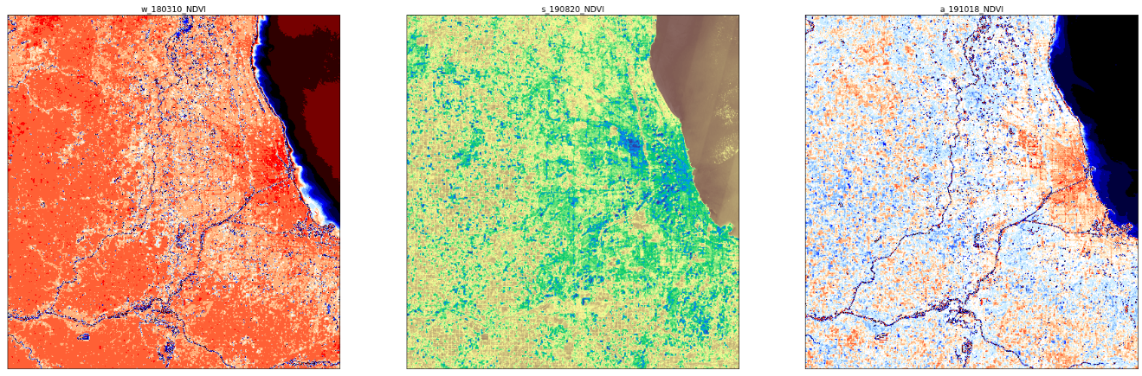

直接处理形式为(4900, 4604)的NDVI数组，包含 $4900×4604$ 多个数据。如果计算机硬件条件可以，保证在所能够承担的计算时间长度下，可以不用压缩数据。否则，在不影响最终计算结果对后续分析的影响，可以适当的压缩影像，直接使用[scikit-image](https://scikit-image.org/)图像处理库中的rescale方法，同时也调入了resize，downscale_local_mean方法。一般计算的方法是求取局部均值。

打印夏季影像计算所得的NDVI，按阈值显示颜色的图像，方便查看不同阈值区间的区域范围，便于确定阈值，从而解译土地用地分类。

import plotly.express as px  
from skimage.transform import rescale, resize, downscale_local_mean  
  
s_190820_NDVI_rescaled=rescale(s_190820_NDVI, 0.1, anti_aliasing=False)

import plotly.express as px  
from skimage.transform import rescale, resize, downscale_local_mean  
  
s_190820_NDVI_rescaled=rescale(s_190820_NDVI, 0.1, anti_aliasing=False)  
fig=px.imshow(img=s_190820_NDVI_rescaled,zmin=s_190820_NDVI_rescaled.min(),zmax=s_190820_NDVI_rescaled.max(),width=800,height=800,color_continuous_scale=px.colors.sequential.speed)  
fig.show()

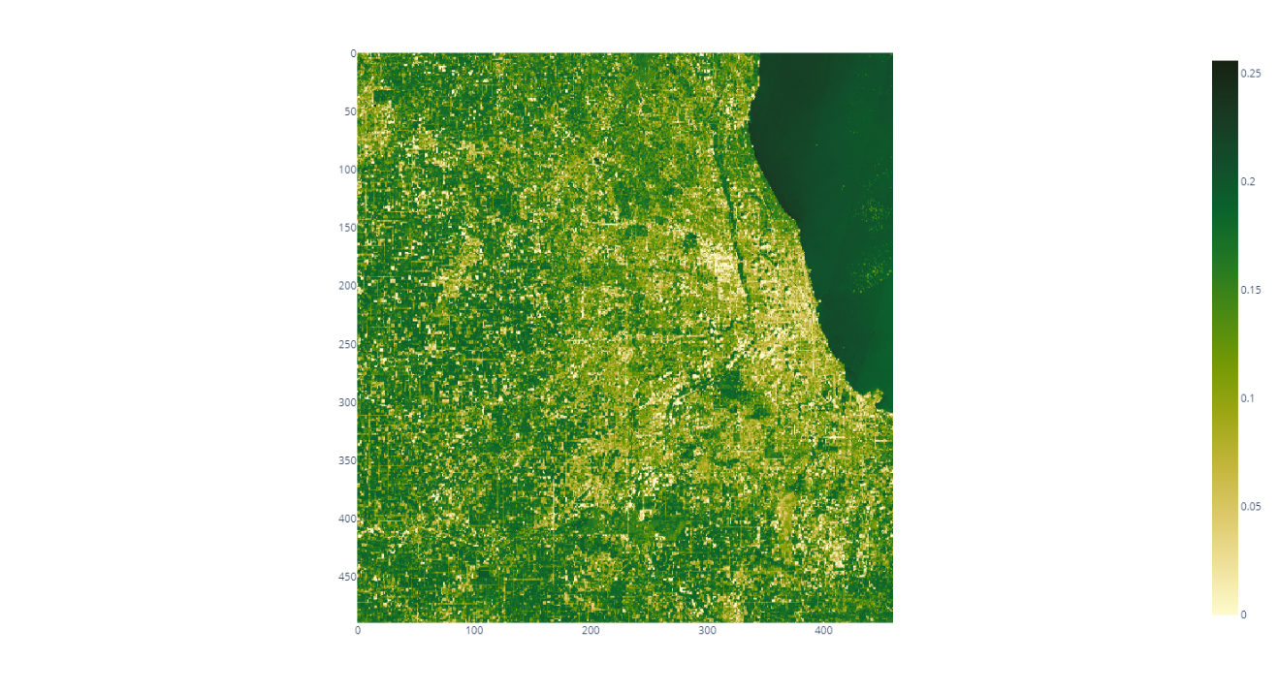

计算的NDVI值是一个无量纲，维度为1的数组，值通常为浮点型小数。在使用matplotlib，Plotly，seaborn和bokeh等图表库时，一般会使用RGB，RGBA，十六进制形式，及浮点型等表示颜色的数据格式。对于计算的NDVI，定义函数data_division()，将其按照分类的阈值转换为RGB的颜色格式方便图像打印。因为NDVI本身不是颜色数据，首先根据分类阈值用.percentile方法计算百分位数，然后根据百分位数使用.digitize方法，返回数值对应区间的索引（整数）。由区间数量即唯一的索引数定义不同的位于0-255的随机整数（每个值对应三个随机整数值），代表颜色。

from skimage.transform import rescale, resize, downscale_local_mean  
  
def data_division(data,division,right=True):  
 '''  
 function - 将数据按照给定的百分数划分，并给定固定的值，整数值或RGB色彩值  
   
 Params:  
 data - 待划分的numpy数组；array  
 division - 百分数列表，例如[0,35,85]；list  
 right - bool,optional. The default is True.   
 Indicating whether the intervals include the right or the left bin edge.   
 Default behavior is (right==False) indicating that the interval does not include the right edge.   
 The left bin end is open in this case, i.e., bins[i-1] <= x < bins[i] is the default behavior for monotonically increasing bins.  
   
 Returns：  
 data_digitize - 返回整数值；array(int)  
 data_rgb - 返回RGB，颜色值；array  
 '''  
 import numpy as np  
 import pandas as pd   
   
 percentile=np.percentile(data,np.array(division))  
 data_digitize=np.digitize(data,percentile,right)  
   
 unique_digitize=np.unique(data_digitize)  
 random_color_dict=[{k:np.random.randint(low=0,high=255,size=1)for k in unique_digitize} for i in range(3)]  
 data_color=[pd.DataFrame(data_digitize).replace(random_color_dict[i]).to_numpy() for i in range(3)]  
 data_rgb=np.concatenate([np.expand_dims(i,axis=-1) for i in data_color],axis=-1)  
   
 return data_digitize,data_rgb  
  
w_180310_NDVI_rescaled=rescale(w_180310_NDVI, 0.1, anti_aliasing=False)  
s_190820_NDVI_rescaled=rescale(s_190820_NDVI, 0.1, anti_aliasing=False)  
a_191018_NDVI_rescaled=rescale(a_191018_NDVI, 0.1, anti_aliasing=False)  
print("rescale finished.")

rescale finished.

division=[0,35,85]  
_,s_190820_NDVI_RGB=data_division(s_190820_NDVI_rescaled,division)  
fig=px.imshow(img=s_190820_NDVI_RGB,zmin=s_190820_NDVI_RGB.min(),zmax=s_190820_NDVI_RGB.max(),width=800,height=800,color_continuous_scale=px.colors.sequential.speed)  
fig.show()

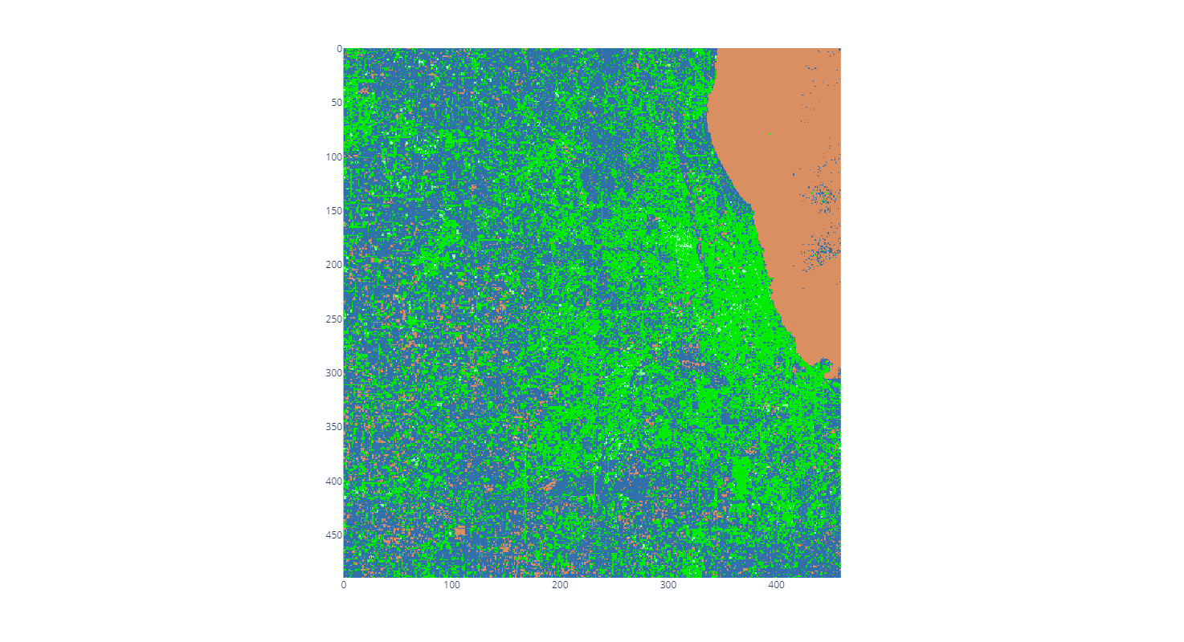

为辅助解译，确定阈值，可以通过直方图（频数分布）查看NDVI的数据分布情况。因为地物的数量不同，某些转折，或断裂的位置点可能代表不同的地物。

fig, axs=plt.subplots(1,3,figsize=(20, 6))  
  
count, bins, ignored = axs[0].hist(w_180310_NDVI.flatten(), bins=100,density=True)   
count, bins, ignored = axs[1].hist(s_190820_NDVI.flatten(), bins=100,density=True)   
count, bins, ignored = axs[2].hist(a_191018_NDVI.flatten(), bins=100,density=True)   
plt.show()

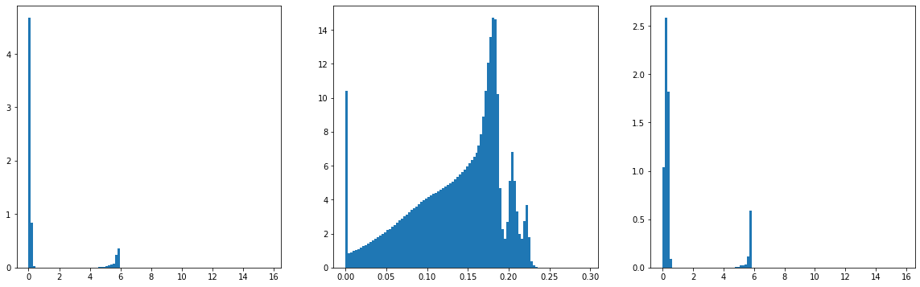

虽然上述代码可以打印，按阈值显示NDVI图像，但是不能够交互的操作。不能通过不断的调整阈值区间，即刻的查看阈值图像，从而判断适合于分类地物的阈值。Plotly图表工具提供了简单的交互式方法，可以通过增加滑条窗口工具（widgets.IntSlier），及下拉栏（widgets.Dropdown），实现交互。这里定义了三个滑动条来定义阈值区间，一个下拉栏定义可选择的三个不同季节的NDVI数据，调用上述定义的data_division()函数，按阈值区间配置颜色显示图像。通过不断调整阈值，与波段3，2，1组合的真彩色图像比较，判断三个季节土地用地分类阈值区间为[0,35,85]。注意通常不同影像的NDVI分类阈值可能不同。

w_180310_NDVI_rescaled，[0,35,85]；s_190820_NDVI_rescaled，[0,35,85]；a_191018_NDVI_rescaled，[0,35,85]。

def percentile_slider(season_dic):   
 '''  
 function - 多个栅格数据，给定百分比，交互观察  
   
 Params:  
 season_dic - 多个栅格字典，键为自定义键名，值为读取的栅格数据（array），例如{"w_180310":w_180310_NDVI_rescaled,"s_190820":s_190820_NDVI_rescaled,"a_191018":a_191018_NDVI_rescaled}；dict  
   
 Returns:  
 None  
 '''  
 import numpy as np  
 import pandas as pd  
 import plotly.graph_objects as go  
 from ipywidgets import widgets  
 from IPython.display import display   
   
 p_1_slider=widgets.IntSlider(min=0, max=100, value=10, step=1, description="percentile_1")  
 p_2_slider=widgets.IntSlider(min=0, max=100, value=30, step=1, description="percentile_2")  
 p_3_slider=widgets.IntSlider(min=0, max=100, value=50, step=1, description="percentile_3")  
   
 season_keys=list(season_dic.keys())  
 season=widgets.Dropdown(  
 description='season',  
 value=season_keys[0],  
 options=season_keys  
 )  
  
 season_val=season_dic[season_keys[0]]  
 _,img=data_division(season_val,division=[10,30,50],right=True)  
 trace1=go.Image(z=img)  
  
 g=go.FigureWidget(data=[trace1,],  
 layout=go.Layout(  
 title=dict(  
 text='NDVI interpretation'  
 ),  
 width=800,  
 height=800  
 ))  
  
 def validate():  
 if season.value in season_keys:  
 return True  
 else:  
 return False  
  
 def response(change):  
 if validate():  
 division=[p_1_slider.value,p_2_slider.value,p_3_slider.value]  
 _,img_=data_division(season_dic[season.value],division,right=True)  
 with g.batch_update():  
 g.data[0].z=img_  
 p_1_slider.observe(response, names="value")   
 p_2_slider.observe(response, names="value")   
 p_3_slider.observe(response, names="value")   
 season.observe(response, names="value")   
  
 container=widgets.HBox([p_1_slider,p_2_slider,p_3_slider,season])  
 box=widgets.VBox([container,g])  
 display(box)  
   
season_dic={"w_180310":w_180310_NDVI_rescaled,"s_190820":s_190820_NDVI_rescaled,"a_191018":a_191018_NDVI_rescaled}   
percentile_slider(season_dic)

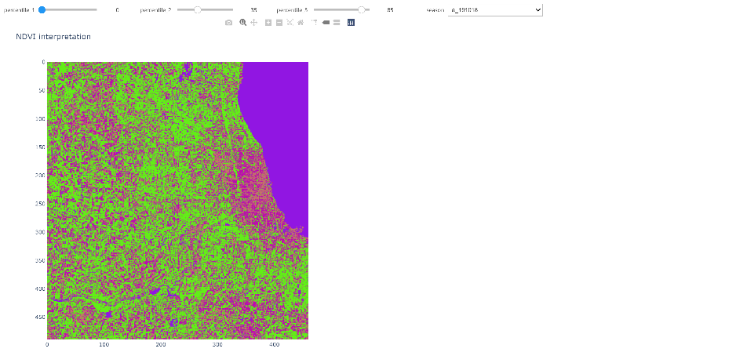

确定[0,35,85]的阈值区间后，就可计算所有季节的NDVI土地用地分类。

division=[0,35,85]  
w_interpretation,_=data_division(w_180310_NDVI_rescaled,division,right=True)  
s_interpretation,_=data_division(s_190820_NDVI_rescaled,division,right=True)  
a_interpretation,_=data_division(a_191018_NDVI_rescaled,division,right=True)

获得三个不同季节NDVI的解译结果后，根据冬季大部分农田无种植，秋季部分农田收割，夏季大部分农田生长；及落叶树木夏季茂盛，常绿树木四季常青的特点，可以解译出农田、常绿、落叶和裸地、水体等土地覆盖类型，这里直接将只要各季节为绿色的就划分为绿地（.logical_or），值为2；而水体中湖泊的阈值区分较好，河流的则不是很清晰，确定只有都为水体才为水体的判断（.logical_and），值为3；其余的则为裸地，值为0和1。

import plotly.express as px  
from plotly.subplots import make_subplots  
import plotly.graph_objects as go  
import numpy as np  
  
fig=make_subplots(rows=1, cols=4,shared_xaxes=False,subplot_titles=('w_interpretation', 's_interpretation', 'a_interpretation', 'green_water_bareLand'))  
  
fig1=px.imshow(img=np.flip(w_interpretation,0),zmin=w_interpretation.min(),zmax=w_interpretation.max(),width=800,height=800,color_continuous_scale=px.colors.sequential.deep,title="winter")  
fig2=px.imshow(img=np.flip(s_interpretation,0),zmin=s_interpretation.min(),zmax=s_interpretation.max(),width=800,height=800,color_continuous_scale=px.colors.sequential.haline)  
fig3=px.imshow(img=np.flip(a_interpretation,0),zmin=a_interpretation.min(),zmax=a_interpretation.max(),width=800,height=800,color_continuous_scale=px.colors.sequential.haline)  
  
green=np.logical_or(w_interpretation==2,s_interpretation==2,a_interpretation==2) #只要为绿地（值为2），就为2  
water=np.logical_and(w_interpretation==3,s_interpretation==3,a_interpretation==3) #只有都为水体（值为3），才为3  
green_v=np.where(green==True,2,0)  
water_v=np.where(water==True,3,0)  
green_water_bareLand=green_v+water_v  
fig4=px.imshow(img=np.flip(green_water_bareLand,0),zmin=green_water_bareLand.min(),zmax=green_water_bareLand.max(),width=800,height=800,color_continuous_scale=px.colors.sequential.haline)  
  
trace1=fig1['data'][0]  
trace2=fig2['data'][0]  
trace3=fig3['data'][0]  
trace4=fig4['data'][0]  
  
fig.add_trace(trace1, row=1, col=1)  
fig.add_trace(trace2, row=1, col=2)  
fig.add_trace(trace3, row=1, col=3)  
fig.add_trace(trace4, row=1, col=4)  
  
fig.update_layout(height=500, width=1600, title_text="interpretation")   
fig.show()

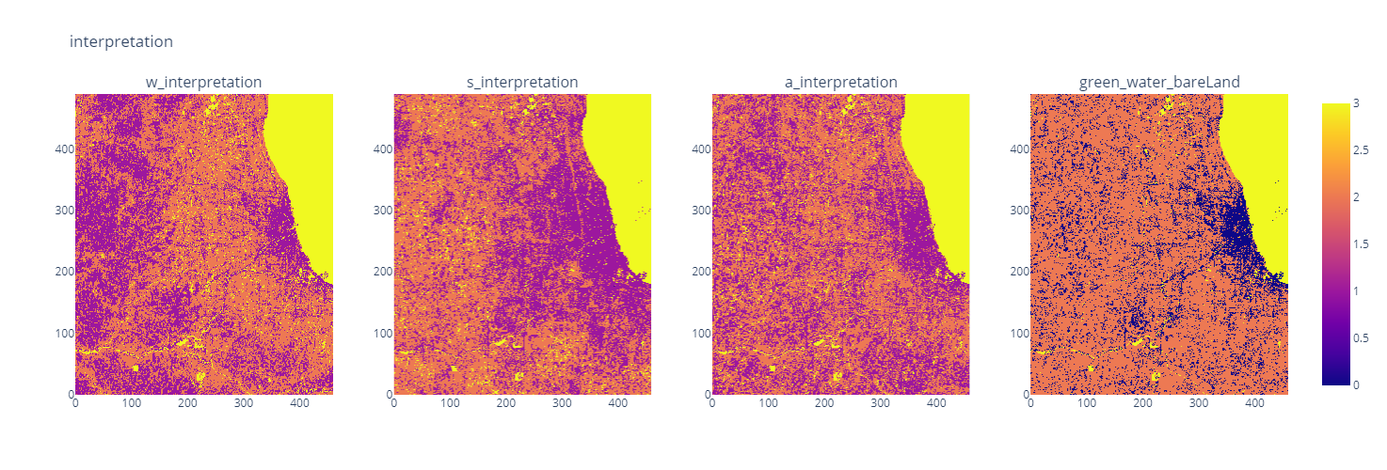

### 2.2.3.3 采样交互操作平台的建立，与精度计算

#### 1）使用tkinter建立采样交互操作平台

对于采样的工作，可以借助于QGIS等平台，建立SHP点数据格式，随机生成一定数量的点，由目视确定每个点的土地覆盖类型；或者直接手工点取，然后将该采样数据在Python下读取，再进行后续的精度分析。该方法需要数据在不同平台下转换，操作稍许繁琐。此处，通过tkinter自行建立可交互的GUI采样工具。采样的参照底图选择了秋季的影像，将该影像单独保存，方便调用。

import matplotlib.pyplot as plt  
import earthpy.plot as ep  
from skimage.transform import rescale, resize, downscale_local_mean  
import os  
import numpy as np  
  
a_191018_exposure_rescaled=np.concatenate([np.expand_dims(rescale(b, 0.1, anti_aliasing=False),axis=0) for b in a_191018_exposure],axis=0)  
fig, ax= plt.subplots(figsize=(12, 12))  
ep.plot_rgb(  
 a_191018_exposure_rescaled,  
 rgb=[3,2,1],  
 stretch=True,  
 #extent=extent,  
 str_clip=0.5,  
 title="a_191018_exposure_rescaled",  
 ax=ax  
 )  
plt.show()  
print("a_191018_exposure_rescaled shape:",a_191018_exposure_rescaled.shape)  
save_path="./data"  
np.save(os.path.join(save_path,'a_191018_exposure_rescaled.npy'),a_191018_exposure_rescaled)

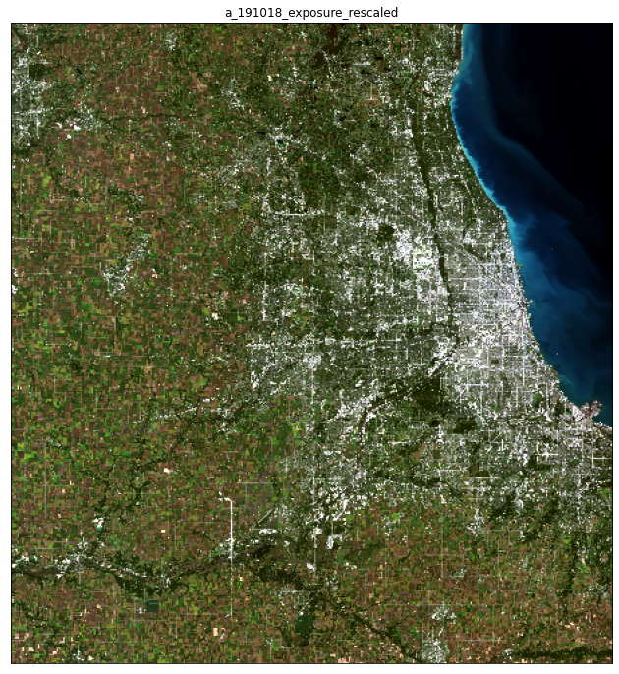

a_191018_exposure_rescaled shape: (7, 490, 460)

* 样本的大小

使用抽样方法进行精度估计，样本愈小，产生的总体估计量误差就愈大。在应用时需要计算在允许的误差范围内，一组样本应包含的最少样本个数。其公式为： $n=\frac{pqz^{2}}{d^{2}}$，其中 $p$ 和 $q$ 分别为解译图判读正确和错误的百分比，或表示为 $p\left(1-p\right)$；z为对应于置信水平的双侧临界值； $d$ 误差允许范围[1]。一般情况下，先假定解译精度为90%，置信水平为95%，通过scipy.stats的norm工具计算置信水平为95%时双侧临界值为1.95996，带入公式可求得样本数约为138。

from scipy.stats import norm  
import math  
  
val=norm.ppf((1+0.95)/2)  
n=val**2*0.9*0.1/0.05**2  
print("样本数量为：",n)

样本数量为： 138.2925175449885

* 采样交互平台的代码结构（在markdown中显示）

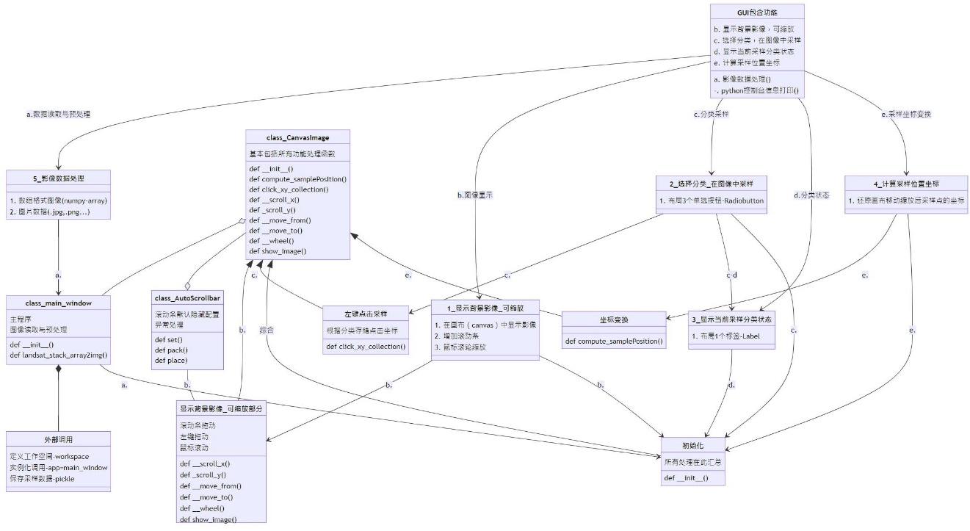

完成一个能够处理一个或者多个任务的综合性代码，一般要结合类来梳理代码结构。如果仅依靠函数，虽然一样能完成任务，但是代码结构松散，不方便代码的编写，及代码查看。在开始一个任务之前最好先捋清楚所要实现的功能，例如采样GUI工具需要实现如下功能：

1. 影像数据处理
2. 显示背景影像，可缩放
3. 选择分类，在图像中采样
4. 显示当前采样分类状态
5. 计算采样位置坐标
6. Python控制台信息打印

对于一个不大的功能开发，例如可能一开始只是想实现一个采样的工具，一些细节也许考虑的并不清晰，在开始任务后，随着代码编写的深入可以再做出调整。不过，如果一开始，尤其功能复杂的工具开发，就需将可能的问题尽量考虑清晰，尤其细节上的实现，及综合结构，那么会提升代码编写的效率，避免由于考虑不周带来代码不断的调整，甚至造成重新编写。当然即使考虑的再清晰，尤其对于新手来讲，问题仍旧会层出不穷，因为代码本身就是一个不断调试的过程。

写代码的过程要不断的调试，而读代码则要捋清楚代码的结构，尤其各项功能实现的先后顺序，及之间的数据关联。上述代码的结构图，能够很好的帮助我们识别代码的结构，如果没有这个结构图，则需要一步步从头运行程序，结合print()打印需要查看的变量数据，推导出整个代码的流程。首先确定“GUI包含功能”，由所要实现的功能出发，捋清楚脉络，按照实现的顺序，由a、b、c、d、e字母标识，可以延着字母标识顺序查看所调用的类和函数。这个图表并没有给出对应的具体代码行，不过根据这个顺序已经能够把握住整个代码的结构流程。对应的代码行，根据给出的对应函数，可以方便找到。

这个随手工具的开发，有两个关键点需要注意。一个是，图像缩放功能；另一个是，采样点坐标变换。对于第一个问题，迁移了[stack overflow-tkinter canvas zoom+ move/pan](https://stackoverflow.com/questions/41656176/tkinter-canvas-zoom-move-pan)③给出的代码，因为原代码是直接读取图像文件，而这里需要读取数组结构的遥感影像波段文件，因此需要增加图像处理的部分代码，并修改源代码适应增加的部分。源代码图像缩放的核心部分不需要做出调整，包括滚动条配置，左键拖动配置和鼠标滚动缩放部分，而最为核心的则是图像显示函数show_image(self, event=None)部分。因为图像移动和缩放引发了画布（canvas）的比例缩放，滚动条（_scroll_x/__scroll_y）和鼠标拖动（_move_from/__move_to）引发的是移动，而鼠标滑轮（__wheel）引发了画布的缩放。缩放需要控制图像的大小，当缩小到一定程度，图像不再缩小，这个由图像缩放比例因子（imscale）参数控制，初始值为1.0。而滚轮每滚动一次的缩放比例则由delta参数控制。可以尝试修改不同的参数值，观察图像变化情况。因为画布的移动缩放，图像显示需要对应做出调整，读取当前图像位置（bbox1），画布可视区域位置(bbox2)，计算滚动条区域(bbox)，确定图像是部分还是整个位于画布可视区域，如果部分则计算可视区域图像的平铺坐标（$ x_{1} , y_{1} , x_{2} , y_{2}$），并裁切图像，否则为整个图像。图像是随画布缩放self.canvas.scale('all', x, y, scale, scale)，即缩放画布及画布上所有物件。对于该部分的理解最好的方法是运行代码，打印相关变量，查看数据变化。

因为图像移动缩放，引发了第2个问题，采样点坐标的变换。采样的基本思想是，确定所要采样的类别，由3个单选按钮控制，点击鼠标触发click_xy_collection()函数，绘制点（实际上是圆形），并按照类别保存点的索引至字典xy。采样点的坐标是由当前画布确定，画布是移动和缩放的，采样点的坐标随画布的变化而变化，那么如何获得对应实际图像大小下（图像是数组，由行列表示，那么一个像素的坐标可以表示为 $\left(x_{i},y_{j}\right)$，注意图像 $x_{i}$ 为列， $y_{j}$ 为行，与numpy数组正好相反，即NumPy数组 $x_{i}$ 为行， $y_{j}$ 为列），采样点的坐标？图像的缩放实际上正是在‘“编程线性代数”部分阐述的内容，通过直接线性变换就可以返回到原始坐标。要实现线性变换，需要获得比例缩放因子，即scale参数。为了确定该参数，也可以在画布未移动缩放时，自动生成两个点，计算该坐标，即为实际的坐标，以其为参照。这两个点随后会随其它采样点跟着画布移动缩放，坐标值也发生了变换。在新的画布空间下，获取当前坐标，计算这两个点前后的距离比值，即为缩放比例，其中与scale参数保持一致。因此，可以将1/scale作为线性变换的比例因子，返回缩放前的状态。采用点坐标变换，通过点击按钮（button_computePosition）调用函数compute_samplePosition()(GUI中显示的文本为，calculate sampling position)实现。线性变换用np.matmul()计算，即两个矩阵之积。最好将计算的采样点坐标根据给定的文件位置保存。用于后续精度分析。

注意，tkinter编写的GUI不能在Jupyter（Lab）下运行，需要在spyder等解释器下打开运行。可以新建.py文件，将下述代码复制于该文件，再运行。如果自行编写基于tkinter开发的GUI工具，也需要在spyder等解释其下编写调试。完成的代码文件名为“image_pixel_sampling_zoom.py”。

import math,os,random  
import warnings  
import tkinter as tk  
import numpy as np  
from tkinter import ttk  
from PIL import Image, ImageTk  
from skimage.util import img_as_ubyte  
  
class AutoScrollbar(ttk.Scrollbar):  
 '''滚动条默认时隐藏'''  
 def set(self,low,high):  
 if float(low)<=0 and float(high)>=1.0:  
 self.grid_remove()  
 else:  
 self.grid()  
 ttk.Scrollbar.set(self,low,high)  
   
 def pack(self,**kw):  
 raise tk.TclError("Cannot use pack with the widget"+self.__class_.__name__)  
  
 def place(self,**kw):  
 raise tk.TclError("Cannot use pack with the widget"+self.__class_.__name__)

class CanvasImage(ttk.Frame):  
 '''显示图像，可缩放'''  
 def __init__(self,mainframe,img):  
 '''初始化Frame框架'''  
 ttk.Frame.__init__(self,master=mainframe)  
 self.master.title("pixel sampling of remote sensing image")   
 self.img=img  
 self.master.geometry('%dx%d'%self.img.size)   
 self.width, self.height = self.img.size  
  
 # 增加水平、垂直滚动条  
 hbar=AutoScrollbar(self.master, orient='horizontal')  
 vbar = AutoScrollbar(self.master, orient='vertical')  
 hbar.grid(row=1, column=0,columnspan=4, sticky='we')  
 vbar.grid(row=0, column=4, sticky='ns')  
 # 创建画布并绑定滚动条  
 self.canvas = tk.Canvas(self.master, highlightthickness=0, xscrollcommand=hbar.set, yscrollcommand=vbar.set,width=self.width,height=self.height)   
 self.canvas.config(scrollregion=self.canvas.bbox('all'))   
 self.canvas.grid(row=0,column=0,columnspan=4,sticky='nswe')  
 self.canvas.update() # 更新画布  
 hbar.configure(command=self.__scroll_x) # 绑定滚动条于画布  
 vbar.configure(command=self.__scroll_y)  
   
 self.master.rowconfigure(0,weight=1) # 使得画布（显示图像）可扩展  
 self.master.columnconfigure(0,weight=1)   
   
 # 于画布绑定事件（events）  
 self.canvas.bind('<Configure>', lambda event: self.show_image()) # 调整画布大小  
 self.canvas.bind('<ButtonPress-1>', self.__move_from) # 原画布位置  
 self.canvas.bind('<B1-Motion>', self.__move_to) # 移动画布到新的位置  
 self.canvas.bind('<MouseWheel>', self.__wheel) # Windows和MacOS下缩放，不适用于Linux  
 self.canvas.bind('<Button-5>', self.__wheel) # Linux下，向下滚动缩放  
 self.canvas.bind('<Button-4>', self.__wheel) # Linux下，向上滚动缩放  
 # 处理空闲状态下的击键，因为太多击键，会使得性能低的电脑运行缓慢  
 self.canvas.bind('<Key>', lambda event: self.canvas.after_idle(self.__keystroke, event))  
   
 self.imscale=1.0 # 图像缩放比例  
 self.delta=1.2 # 滑轮，画布缩放量级   
   
 # 将图像置于矩形容器中，宽高等于图像的大小  
   
 self.container = self.canvas.create_rectangle(0, 0, self.width, self.height, width=0)  
   
 self.show_image()   
   
 self.xy={"water":[],"vegetation":[],"bareland":[]}  
 self.canvas.bind('<Button-1>',self.click_xy_collection)  
  
 self.xy_rec={"water":[],"vegetation":[],"bareland":[]}  
   
 # 配置按钮，用于选择样本，以及计算样本位置  
 button_frame=tk.Frame(self.master,bg='white', width=5000, height=30, pady=3).grid(row=2,sticky='NW')  
 button_computePosition=tk.Button(button_frame,text='calculate sampling position',fg='black',width=25, height=1,command=self.compute_samplePosition).grid(row=2,column=0,sticky='w')  
   
 self.info_class=tk.StringVar(value='empty')  
 button_green=tk.Radiobutton(button_frame,text="vegetation",variable=self.info_class,value='vegetation').grid(row=2,column=1,sticky='w')  
 button_bareland=tk.Radiobutton(button_frame,text="bareland",variable=self.info_class,value='bareland').grid(row=2,column=2,sticky='w')   
 button_water=tk.Radiobutton(button_frame,text="water",variable=self.info_class,value='water').grid(row=2,column=3,sticky='w')   
  
 self.info=tk.Label(self.master,bg='white',textvariable=self.info_class,fg='black',text='empty',font=('Arial', 12), width=10, height=1).grid(row=0,padx=5,pady=5,sticky='nw')  
 self.scale_=1  
   
 # 绘制一个参考点  
 self.ref_pts=[self.canvas.create_oval((0,0,1.5,1.5),fill='white'), self.canvas.create_oval((self.width,self.height,self.width-0.5, self.height-0.5),fill='white')]   
   
 self.ref_coordi={'ref_pts':[((self.canvas.coords(i)[2]+self.canvas.coords(i)[0])/2,(self.canvas.coords(i)[3]+self.canvas.coords(i)[1])/2) for i in self.ref_pts]}  
 self.sample_coordi_recover={}  
   
  
 def compute_samplePosition(self):  
 self.xy_rec.update({'ref_pts':self.ref_pts})  
 # print(self.xy_rec)  
 sample_coordi={key:[((self.canvas.coords(i)[2]+self.canvas.coords(i)[0])/2,(self.canvas.coords(i)[3]+self.canvas.coords(i)[1])/2) for i in self.xy_rec[key]] for key in self.xy_rec.keys()}  
 print("+"*50)  
 print("sample coordi:",sample_coordi)  
 print("_"*50)  
 print(self.ref_coordi)  
 print("image size:",self.width, self.height )  
 print("_"*50)  
 distance=lambda p1,p2:math.sqrt( ((p1[0]-p2[0])**2)+((p1[1]-p2[1])**2) )  
 scale_byDistance=distance(sample_coordi['ref_pts'][0],sample_coordi['ref_pts'][1])/distance(self.ref_coordi['ref_pts'][0],self.ref_coordi['ref_pts'][1])  
 print("scale_byDistance:",scale_byDistance)  
 print("scale_by_self.scale_:",self.scale_)  
   
 # 缩放回原始坐标系  
   
 # x_distance=sample_coordi['ref_pts'][0][0]-self.ref_coordi['ref_pts'][0][0]  
 # y_distance=sample_coordi['ref_pts'][0][1]-self.ref_coordi['ref_pts'][0][1]  
 f_scale=np.array([[1/scale_byDistance,0],[0,1/scale_byDistance]])  
 # f_scale=np.array([[scale_byDistance,0,x_distance],[0,scale_byDistance,y_distance],[0,0,scale_byDistance]])  
 # print("x_distance,y_distance:",np.array([x_distance,y_distance]))  
   
 sample_coordi_recover={key:np.matmul(np.array(sample_coordi[key]),f_scale) for key in sample_coordi.keys() if sample_coordi[key]!=[]}  
 print("sample_coordi_recove",sample_coordi_recover)  
 relative_coordi=np.array(sample_coordi_recover['ref_pts'][0])-1.5/2  
 sample_coordi_recover={key:sample_coordi_recover[key]-relative_coordi for key in sample_coordi_recover.keys() }  
   
 print("sample_coordi_recove",sample_coordi_recover)  
 self.sample_coordi_recover=sample_coordi_recover  
   
 def click_xy_collection(self,event):  
 multiple=self.imscale  
 length=1.5*multiple # 根据图像缩放比例的变化调节所绘制矩形的大小，保持大小一致  
   
 event2canvas=lambda e,c:(c.canvasx(e.x),c.canvasy(e.y))   
 cx,cy=event2canvas(event,self.canvas) # cx,cy=event2canvas(event,self.canvas)   
 print(cx,cy)   
 if self.info_class.get()=='vegetation':   
 self.xy["vegetation"].append((cx,cy))   
 rec=self.canvas.create_oval((cx-length,cy-length,cx+length,cy+length),fill='yellow')  
 self.xy_rec["vegetation"].append(rec)  
 elif self.info_class.get()=='bareland':  
 self.xy["bareland"].append((cx,cy))   
 rec=self.canvas.create_oval((cx-length,cy-length,cx+length,cy+length),fill='red')  
 self.xy_rec["bareland"].append(rec)   
 elif self.info_class.get()=='water':  
 self.xy["water"].append((cx,cy))   
 rec=self.canvas.create_oval((cx-length,cy-length,cx+length,cy+length),fill='aquamarine')  
 self.xy_rec["water"].append(rec)   
   
 print("_"*50)  
 print("sampling count",{key:len(self.xy_rec[key]) for key in self.xy_rec.keys()})   
 print("total:",sum([len(self.xy_rec[key]) for key in self.xy_rec.keys()]) )  
   
 def __scroll_x(self,*args,**kwargs):  
 '''水平滚动画布，并重画图像'''  
 self.canvas.xview(*args,**kwargs)# 滚动水平条  
 self.show_image() # 重画图像  
   
 def __scroll_y(self, *args, **kwargs):  
 """ 垂直滚动画布，并重画图像"""  
 self.canvas.yview(*args,**kwargs) # 垂直滚动  
 self.show_image() # 重画图像   
  
 def __move_from(self, event):  
 ''' 鼠标滚动，前一坐标 '''  
 self.canvas.scan_mark(event.x, event.y)  
  
 def __move_to(self, event):  
 ''' 鼠标滚动，下一坐标'''  
 self.canvas.scan_dragto(event.x, event.y, gain=1)  
 self.show_image() # 重画图像   
  
 def __wheel(self, event):  
 ''' 鼠标滚轮缩放 '''  
 x=self.canvas.canvasx(event.x)  
 y=self.canvas.canvasy(event.y)  
 bbox = self.canvas.bbox(self.container) # 图像区域  
 if bbox[0] < x < bbox[2] and bbox[1] < y < bbox[3]: pass # 鼠标如果在图像区域内部  
 else: return # 只有鼠标在图像内才可以滚动缩放  
 scale=1.0  
 # 响应Linux (event.num)或Windows (event.delta)滚轮事件  
 if event.num==5 or event.delta == -120: # 向下滚动  
 i=min(self.width, self.height)  
 if int(i * self.imscale) < 30: return # 图像小于30 pixels  
 self.imscale /= self.delta  
 scale/= self.delta  
 if event.num==4 or event.delta == 120: # 向上滚动  
 i=min(self.canvas.winfo_width(), self.canvas.winfo_height())  
 if i < self.imscale: return # 如果1个像素大于可视图像区域  
 self.imscale *= self.delta  
 scale*= self.delta  
 self.canvas.scale('all', x, y, scale, scale) # 缩放画布上的所有对象  
 self.show_image()  
 self.scale_=scale*self.scale_  
  
 def show_image(self, event=None):  
 ''' 在画布上显示图像'''  
 bbox1=self.canvas.bbox(self.container) # 获得图像区域  
 # 在bbox1的两侧移除1个像素的移动  
 bbox1 = (bbox1[0] + 1, bbox1[1] + 1, bbox1[2] - 1, bbox1[3] - 1)  
 bbox2 = (self.canvas.canvasx(0), # 获得画布上的可见区域  
 self.canvas.canvasy(0),  
 self.canvas.canvasx(self.canvas.winfo_width()),  
 self.canvas.canvasy(self.canvas.winfo_height()))  
 bbox = [min(bbox1[0], bbox2[0]), min(bbox1[1], bbox2[1]), # 获取滚动区域框  
 max(bbox1[2], bbox2[2]), max(bbox1[3], bbox2[3])]  
 if bbox[0] == bbox2[0] and bbox[2] == bbox2[2]: # 整个图像在可见区域  
 bbox[0] = bbox1[0]  
 bbox[2] = bbox1[2]  
 if bbox[1] == bbox2[1] and bbox[3] == bbox2[3]: # 整个图像在可见区域  
 bbox[1] = bbox1[1]  
 bbox[3] = bbox1[3]  
 self.canvas.configure(scrollregion=bbox) # 设置滚动区域  
 x1 = max(bbox2[0] - bbox1[0], 0) # 得到图像平铺的坐标(x1,y1,x2,y2)  
 y1 = max(bbox2[1] - bbox1[1], 0)  
 x2 = min(bbox2[2], bbox1[2]) - bbox1[0]  
 y2 = min(bbox2[3], bbox1[3]) - bbox1[1]  
 if int(x2 - x1) > 0 and int(y2 - y1) > 0: # 显示图像，如果它在可见的区域  
 x = min(int(x2 / self.imscale), self.width) # 有时大于1个像素...  
 y = min(int(y2 / self.imscale), self.height) # ...有时不是  
 image = self.img.crop((int(x1 / self.imscale), int(y1 / self.imscale), x, y))  
 imagetk = ImageTk.PhotoImage(image.resize((int(x2 - x1), int(y2 - y1))))  
 imageid = self.canvas.create_image(max(bbox2[0], bbox1[0]), max(bbox2[1], bbox1[1]),anchor='nw', image=imagetk)  
 self.canvas.lower(imageid) # 将图像设置为背景  
 self.canvas.imagetk=imagetk # keep an extra reference to prevent garbage-collection

class main_window:   
 '''主窗口类'''  
 def __init__(self,mainframe,rgb_band,img_path=0,landsat_stack=0,):  
 '''读取图像'''  
 if img_path:  
 self.img_path=img_path  
 self.__image=Image.open(self.img_path)  
 if rgb_band:  
 self.rgb_band=rgb_band   
 if type(landsat_stack) is np.ndarray:  
 self.landsat_stack=landsat_stack  
 self.__image=self.landsat_stack_array2img(self.landsat_stack,self.rgb_band)  
  
 self.MW=CanvasImage(mainframe,self.__image)  
   
 def landsat_stack_array2img(self,landsat_stack,rgb_band):  
 r,g,b=self.rgb_band  
 landsat_stack_rgb=np.dstack((landsat_stack[r],landsat_stack[g],landsat_stack[b])) # 合并三个波段  
 landsat_stack_rgb_255=img_as_ubyte(landsat_stack_rgb) # 使用skimage提供的方法，将float等浮点型色彩，转换为0-255整型  
 landsat_image=Image.fromarray(landsat_stack_rgb_255)  
 return landsat_image

if __name__ == "__main__":  
 #img_path=r'C:\Users\richi\Pictures\n.png'   
 workspace="./data"  
 img_fp=os.path.join(workspace,'a_191018_exposure_rescaled.npy')  
 landsat_stack=np.load(img_fp)   
   
 rgb_band=[3,2,1]   
 mainframe=tk.Tk()  
 app=main_window(mainframe, rgb_band=rgb_band,landsat_stack=landsat_stack) #img_path=img_path,landsat_stack=landsat_stack,  
 # app=main_window(mainframe, rgb_band=rgb_band,img_path=img_path)  
 mainframe.mainloop()  
   
 # 保存采样点  
 import pickle as pkl  
 with open(os.path.join(workspace,'sampling_position.pkl'),'wb') as handle:  
 pkl.dump(app.MW.sample_coordi_recover,handle)

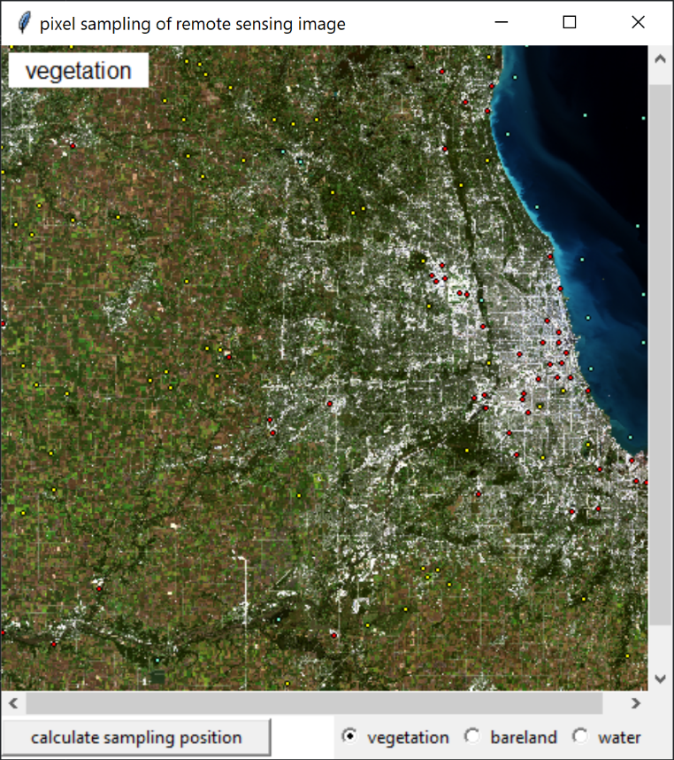

#### 2）分类精度计算

混淆矩阵（confusion matrix），每一行（列）代表一个类的实例预测，而每一列（行）代表一个实际的类的实例，是一种特殊的，具有两个维度（实际值和预测值）的列联表（contingency table），并且两个维度中都有着一样的类别的集合。例如：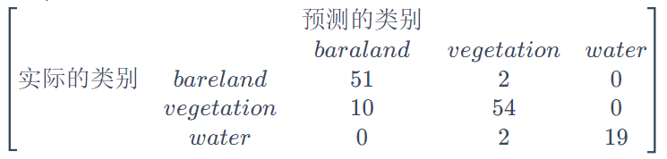，可以解读为，总共138个样本（采样点），真实裸地为53个，误判为绿地的2个；真实绿地为64个，误判为裸地的10个；真实水体为21个，误判为绿地的2个。混淆矩阵的计算使用sklearn库提供的confusion_matrix方法计算。

通过计算混淆矩阵，分析获知绿地中误判为裸地的相对较多，一方面是在解译过程中，%35的阈值界限可以适当调大，使部分绿地划分到裸地类别；另一方面，可能是在采样过程中，采样点设置的比较大，同时覆盖了绿地和裸地，不能确定最终坐标是落于绿地还是落于裸地，造成采样上的错误，此时可以调小采样点直径，更精确的定位。

除了计算混淆矩阵，同时计算百分比精度，即正确的分类占总样本数的比值。

import pickle as pkl  
import os  
import pandas as pd  
  
workspace=r"./data"  
with open(os.path.join(workspace,'sampling_position_138.pkl'),'rb') as handle:  
 sampling_position=pkl.load(handle)  
sampling_position_int={key:sampling_position[key].astype(int) for key in sampling_position.keys() if key !='ref_pts'}  
i=0  
sampling_position_int_={}  
for key in sampling_position_int.keys():  
 for j in sampling_position_int[key]:  
 sampling_position_int_.update({i:[j.tolist(),key]})  
 i+=1  
sampling_position_df=pd.DataFrame.from_dict(sampling_position_int_,columns=['coordi','category'],orient='index') #转换为pandas的DataFrame数据格式，方便数据处理  
sampling_position_df['interpretation']=[green_water_bareLand[coordi[1]][coordi[0]] for coordi in sampling_position_df.coordi]  
interpretation_mapping={1:"bareland",2:"vegetation",3:"water",0:"bareland"}  
sampling_position_df.interpretation=sampling_position_df.interpretation.replace(interpretation_mapping)  
sampling_position_df.to_pickle(os.path.join(workspace,'sampling_position_df.pkl'))

from sklearn.metrics import confusion_matrix  
precision_confusionMatrix=confusion_matrix(sampling_position_df.category, sampling_position_df.interpretation)  
precision_percent=np.sum(precision_confusionMatrix.diagonal())/len(sampling_position_df)  
print("precision - confusion Matrix:\n",precision_confusionMatrix)   
print("precision - percent:",precision_percent)

precision - confusion Matrix:  
 [[50 2 1]  
 [ 8 54 2]  
 [ 0 2 19]]  
precision - percent: 0.8913043478260869

注释（Notes）：

① tkinter，是Tcl/Tk GUI工具包的标准Python接口（<https://docs.python.org/3/library/tkinter.html>）。

② scikit-image，是一个用于图像处理的算法集合（<https://scikit-image.org/>）。

③ stack overflow-tkinter canvas zoom+ move/pan，（<https://stackoverflow.com/questions/41656176/tkinter-canvas-zoom-move-pan>）。

参考文献（References）:

[1] 吴健平.遥感影像解译精度的分析[J].遥感信息，1992(2)：17-18.